

Lista 1 de exercícios de Engenharia de Software II

São Paulo

2023

Alunos

Adriana Costa; Danilo Lima; Patrícia Barcellos; Walace Barbosa

Professor Mestre

Wilson Vendramel



Lista 1 de exercícios de Engenharia de Software II

Este trabalho tem como objetivo apresentar no ponto

de vista dos alunos citado acima sua compreensão

sobre a lista 1 de exercícios para a disciplina de

Engenharia de Software II; do curso Desenvolvimento

de Softwares Multiplataformas da Faculdade de Tecnologia

Itaquera Miguel Reale, disciplina ministrada pelo professor mestre

Wilson Vendramel

São Paulo

2023

**Sumário**

**Lista de exercícios 4**

Caso de uso 01- Pesquisar Livro 4

Diagrama de atividade - CSU01 5

Protótipos- CSU01 6

CRC- CSU01 8

VCP e BCE - CSU01 8

Caso de uso 02 - Efetuar Pedido 9

Diagrama de atividade- CSU02 10

Protótipo - CSU02 11

CRC - CSU02 14

VCP e BCE - CSU02 15

Caso de uso 03 - Manter Cliente 15

Diagrama de atividade - CSU03 16

Protótipo- CSU03 17

CRC - CSU03 17

VCP e BCE - CSU03 18

Caso de uso 04 - Visualizar Pedido 18

Diagrama de atividade - CSU04 20

Protótipo- CSU04 20

CRC- CSU04 21

VCP e BCE- CSU04 21

Caso de uso 05 - Manter Livro 21

Diagrama de atividades- CSU05 23

Protótipo- CSU05 23

CRC- CSU05 24

VCP e BCE- CSU05 25

**Diagrama de Caso de Uso Geral 25**

**Diagrama de Classes Geral 26**

**Considerações finais 27**

# 

# 

# Lista de exercícios

### Caso de uso 01- **Pesquisar Livro**

| Caso de Uso:  CSU01 - Pesquisar livro |
| --- |
| Descrição:  Pesquisar Livro: Esse caso de uso representa o processo pelo qual um cliente (usuário externo) pode pesquisar livros por título, autor, editora ou categoria. Após selecionar uma forma de pesquisa e informar os parâmetros da pesquisa, o sistema deve exibir uma listagem referente a todos os livros que satisfaçam as condições de busca, contendo o título, autor, editora, categoria, status e preço, além de dois ícones, um que permite visualizar os detalhes do livro e outro que possibilita adicioná-lo ao carrinho de compras.  Se o cliente optar por visualizar os detalhes de um dos livros listados, uma nova página será exibida, apresentando um resumo do livro e seu sumário, além de informações adicionais sobre o autor, o formato do livro (capa dura ou brochura), número de páginas e o ano de publicação. Se o cliente se interessar por algum dos livros apresentados após a pesquisa, ele pode adicionar o livro ao carrinho de compras, sendo assim, uma nova página será exibida, solicitando a confirmação da quantidade de volumes que deseja comprar (o padrão é 1). Tanto o caso de uso Exibir Detalhes quanto o caso de uso Adicionar ao Carrinho são extensões desse caso de uso principal. Vale ressaltar que o cliente também pode voltar à tela anterior e selecionar outra forma de pesquisa. |
| Ator Primário:  Cliente |
| Ator(es) Secundário(s): |
| Precondições:  O status do livro tem que ser disponível |
| Fluxo Principal:  1) Cliente seleciona ícone pesquisar livros  2) Sistema, mostra opções de livros.  3) Cliente seleciona o livro  4) Sistema mostra página do livro  5) Cliente adiciona o livro a carrinho  6) Sistema acessa página de carrinho  ... |
| Fluxo Alternativo (número do passo: 3):  a)Cliente quer mais informações do livro clica no ícone detalhes  b)Sistema mostra informações do livro  c) Cliente não se interessa clica em voltar  d) Sistema volta a página de pesquisa  Fluxo Alternativo (número do passo: 3):  a)Cliente não se interessa pelo livro clica em botão voltar  b)Sistema volta a página de pesquisa |
| Fluxo Alternativo (número do passo: 2):  a)Cliente não encontra o livro de interesse digita nova pesquisa  b)Sistema mostra outros livros na pesquisa |
| Fluxo Alternativo (número do passo: 2):  a)Sistema mostra status dos livros (disponível, indisponível, em aquisição e fora de circulação)  b)Cliente retorna ao passo 1 (busca de livro) |
| Fluxo de Exceção:  Inexistente |
| Pós-condições:  Finalizar a busca por um determinado livro e havendo interesse pelo livro buscado poder realizar sua compra |
| Regras de Negócio Relacionadas:  RN01  RN03  RN05 |

### Diagrama de atividade - CSU01

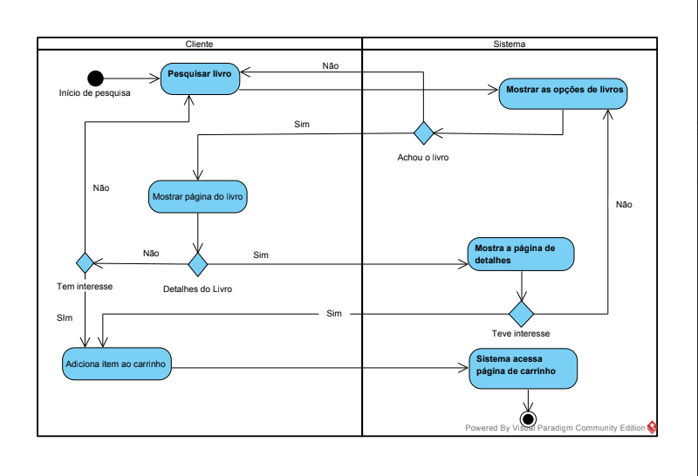

### Protótipos- CSU01

Home

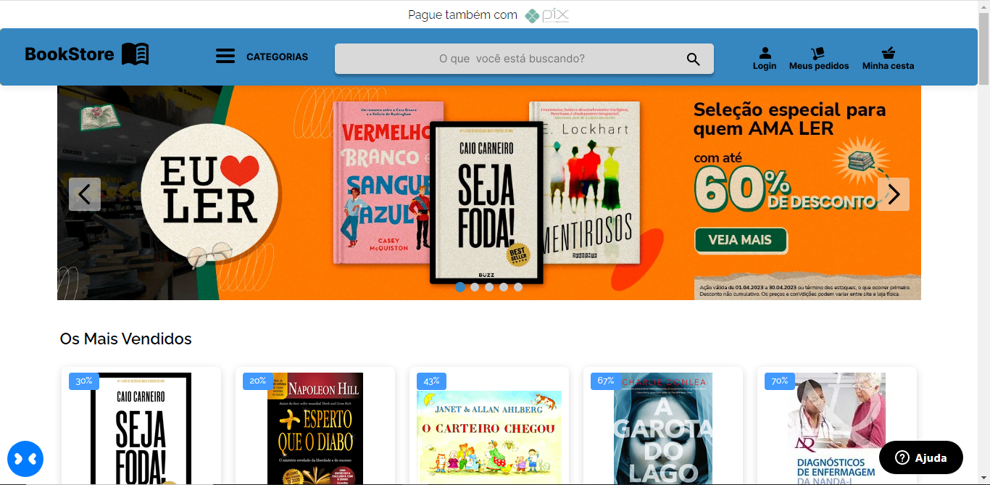

Detalhe de pesquisa

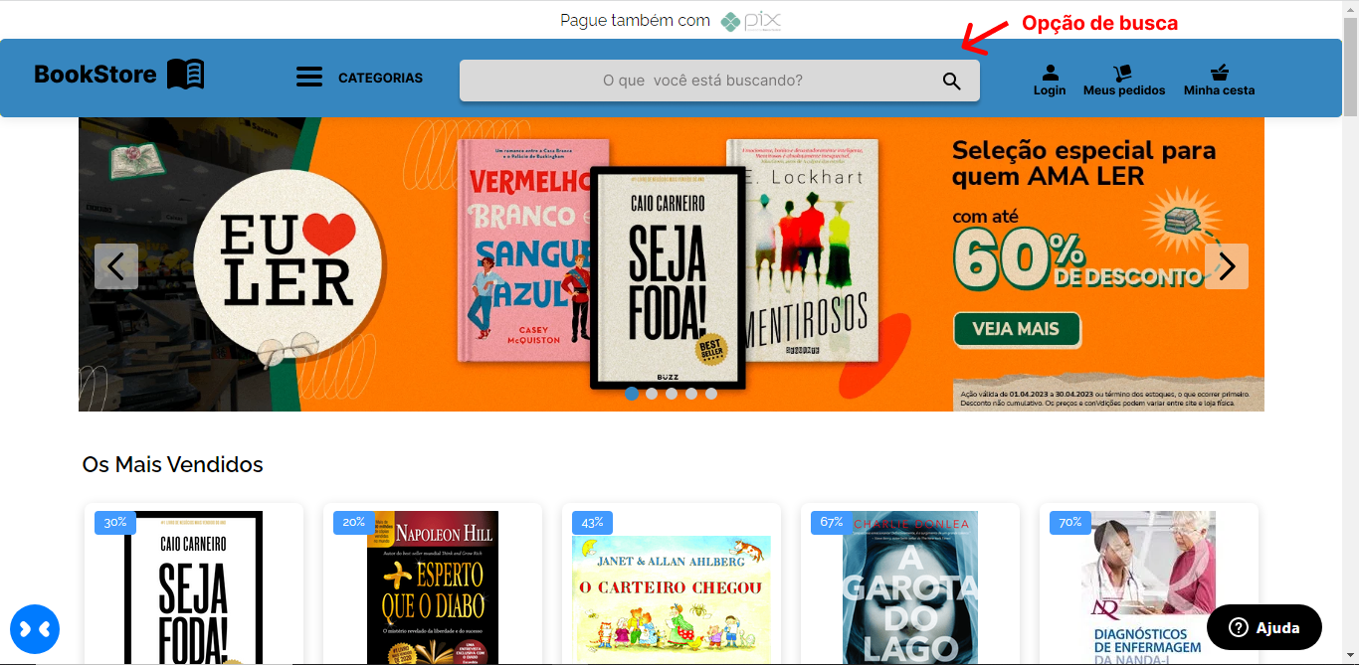

# 

lista de pesquisa do livro

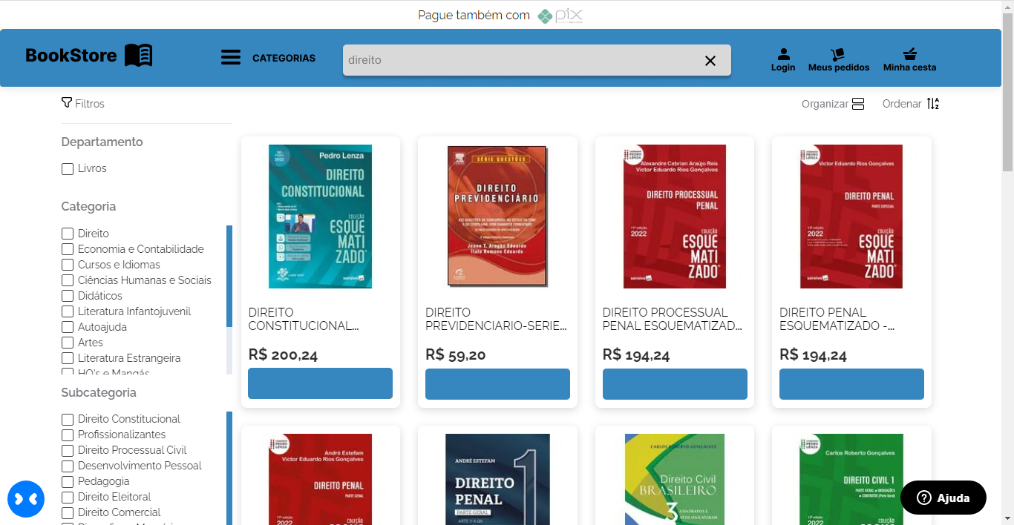

Página do livro

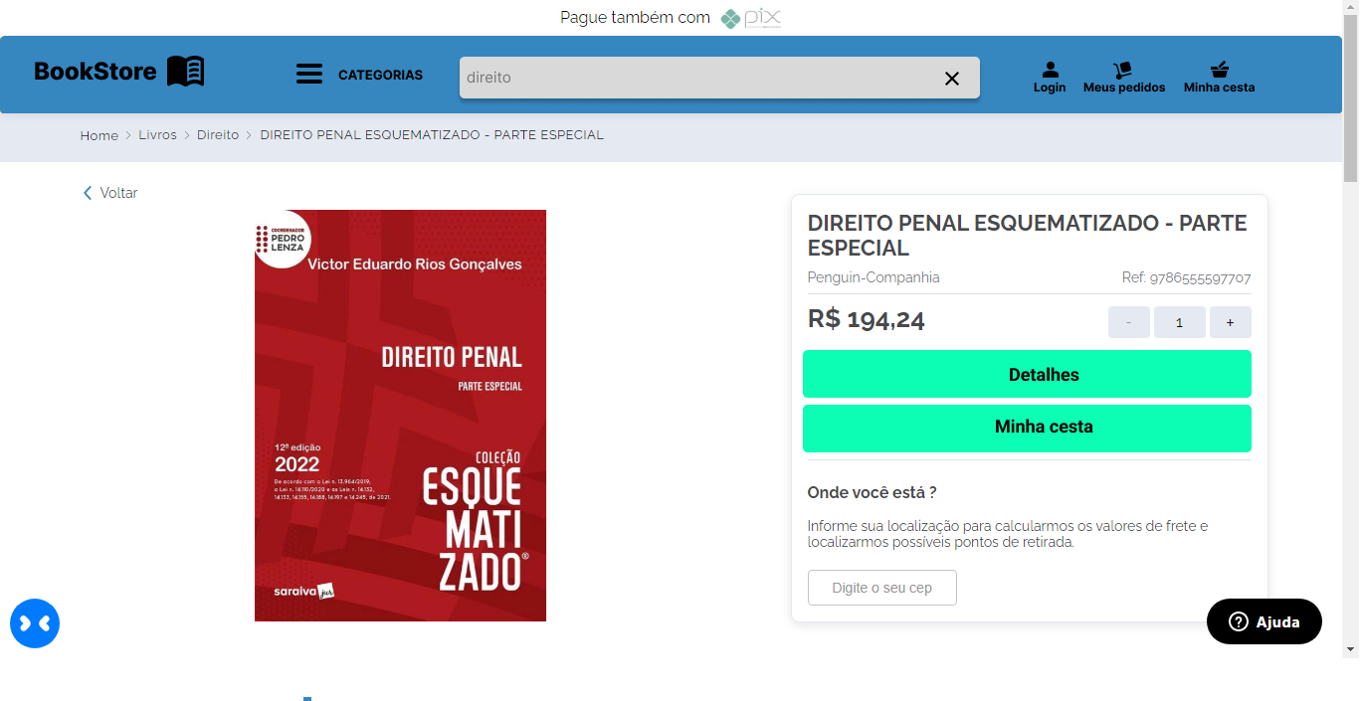

Detalhe do livro

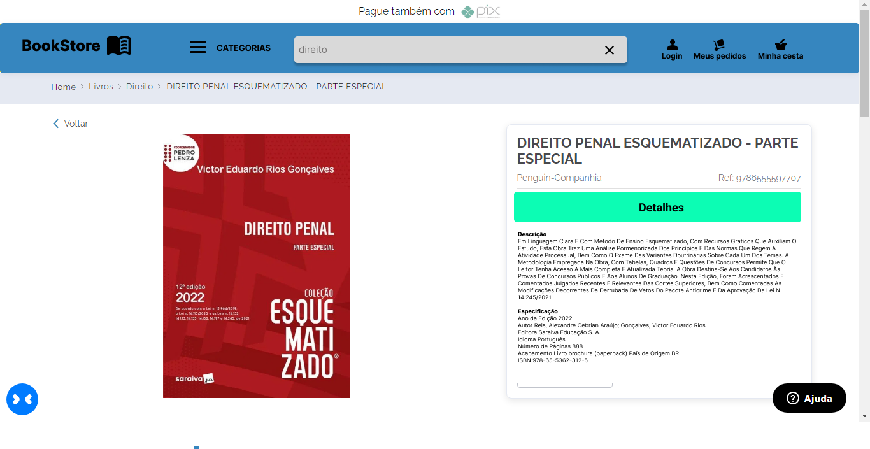

### CRC- CSU01

### VCP e BCE - CSU01

O diagrama a seguir, demonstra duas técnicas de demonstração a BGE e VCP, o grupo compreendeu com total clareza de que são duas técnicas que podem ser utilizada separadamente e que para se montar a VCP é necessário o uso da BCE, mas em uma decisão do grupo achamos que para esta apresentação do trabalho a junção das duas técnicas, que são tão próximas em sua compreensão, seria melhor visualizada na forma que apresentaremos neste trabalho. Segue o Diagrama do caso de uso 01.

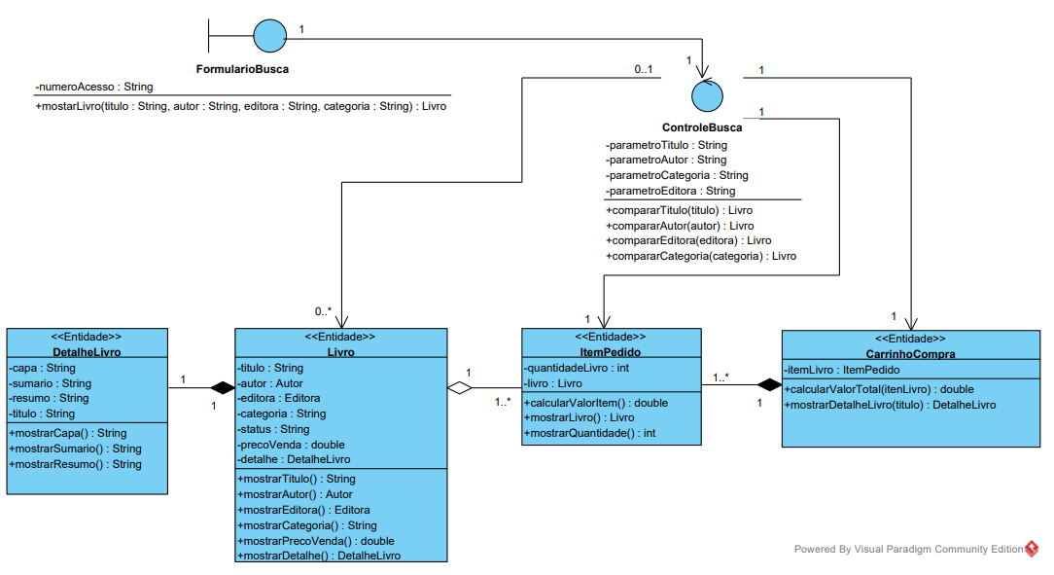

### Caso de uso 02 - **Efetuar Pedido**

| Caso de Uso:  CSU02: Efetuar pedido |
| --- |
| Descrição:  Efetuar Pedido: esse caso de uso é referente ao processo de finalização do pedido. Uma vez que o cliente finalize o pedido, havendo no mínimo um item adicionado ao carrinho, a página de visualização do carrinho será exibida; desse modo, o cliente poderá confirmar os livros selecionados e suas respectivas quantidades. Para tal, o cliente deverá estar autenticado pelo sistema, caso ainda não o esteja. Se o cliente ainda não estiver cadastrado no sistema, primeiro será preciso fazer o cadastro, informando seus dados pessoais. Na segunda etapa de finalização do pedido, o cliente deve informar o endereço para entrega para o frete ser calculado, e em seguida selecionar a forma de pagamento, podendo ser por meio de cartão de crédito ou boleto bancário. Após isso, o cliente concluirá o pedido e a quantidade de livros em estoque deve ser atualizada. Quando o pedido for confirmado, os itens do carrinho serão destruídos. Esse caso de uso deve ter um relacionamento de inclusão com o caso de uso Atualizar Estoque. Esse caso de uso também deve ter um relacionamento de inclusão com o caso de uso Visualizar Carrinho, como também com os casos de uso Calcular Frete e Efetuar Pagamento; no caso deste último, há duas especializações do caso de uso: Pagar por Cartão ou Pagar por Boleto. |
| Ator Primário:  Cliente |
| Ator(es) Secundário(s):  Sistema de frete, sistema do banco, sistema do cartão, sistema de estoque, sistema de faturamento |
| Precondições:  Cliente tem que estar logado no sistema, ter adicionado pelo menos um item ao carrinho |
| Fluxo Principal:  1) Cliente é direcionado para a página de carrinho  2) Sistema detalha produto, quantidade, valor, cálculo do frete e desconto (caso siga RN04 e se comunique com o sistema de faturamento).  3) Cliente é direcionado para a página de inserção dos dados pessoais  4) Sistema encaminha cliente para página de pagamento  5) Cliente seleciona a forma de pagamento e digita seus dados ou utilize o compre com um clique (dados armazenados automaticamente para o cartão).  6) Sistema valida os dados de pagamento, confirma a compra, gera o protocolo de compra e informa ao sistema de estoque que há um livro a menos. |
| Fluxo Alternativo (número do passo: 3):  a) Caso o cliente não está logado/ cadastrado  b) Sistema abre a página de cadastro e login |
| Fluxo Alternativo (número do passo: 4):  a) Cliente que adquirir acima de 4 livros na mesma compra  b) Sistema abate o valor do menor livro |
| Fluxo Alternativo (número do passo: 3):  a) Compras efetuadas no estado de São Paulo  b) Sistema gera frete grátis |
| Fluxo de Exceção (número do passo: 1; RN02)   1. Cliente não adicionou nenhum item ao carrinho. 2. Sistema informa que o carrinho está vazio. |
| Fluxo de Exceção (número do passo: 5):  a) Cliente digita dados de pagamento inválidos ou incorretos  b) Sistema informa ao cliente que algum dado digitado é inválido  c) Cliente retorna ao passo 5 |
| Fluxo de Exceção (número do passo: 6; RN06)  a) |
| Pós-condições:  Finalizar o pedido de compra. |
| Regras de Negócio Relacionadas:  RN 02  RN 04  RN 05  RN 06  RN 07 |

### Diagrama de atividade- CSU02

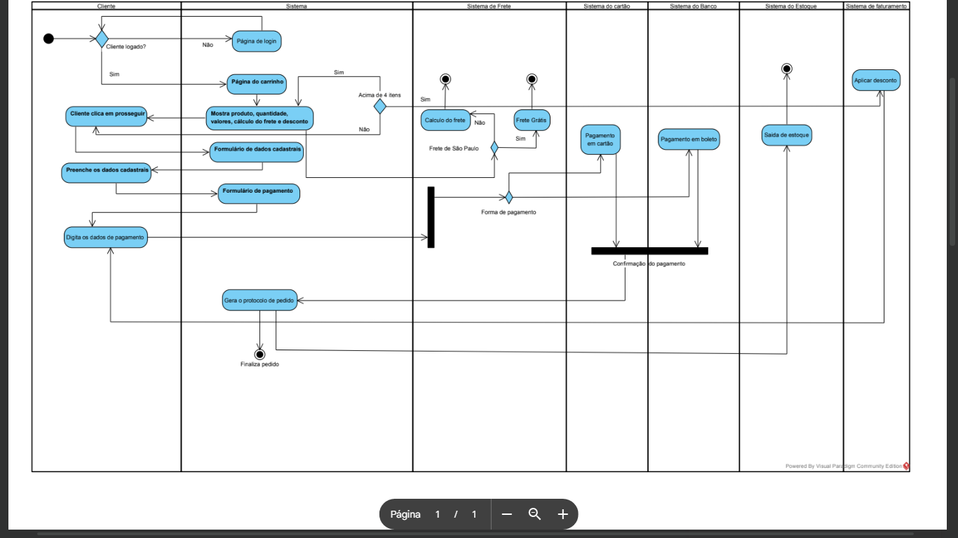

### Protótipo - CSU02

Página de carrinho

### 

Identificação

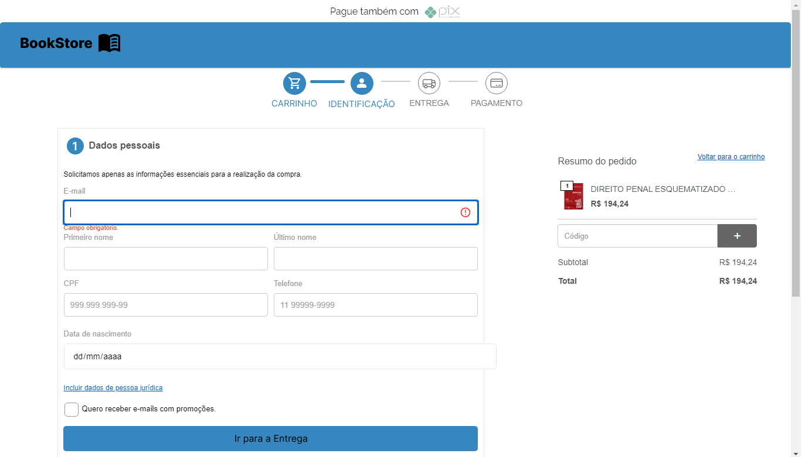

Entrega

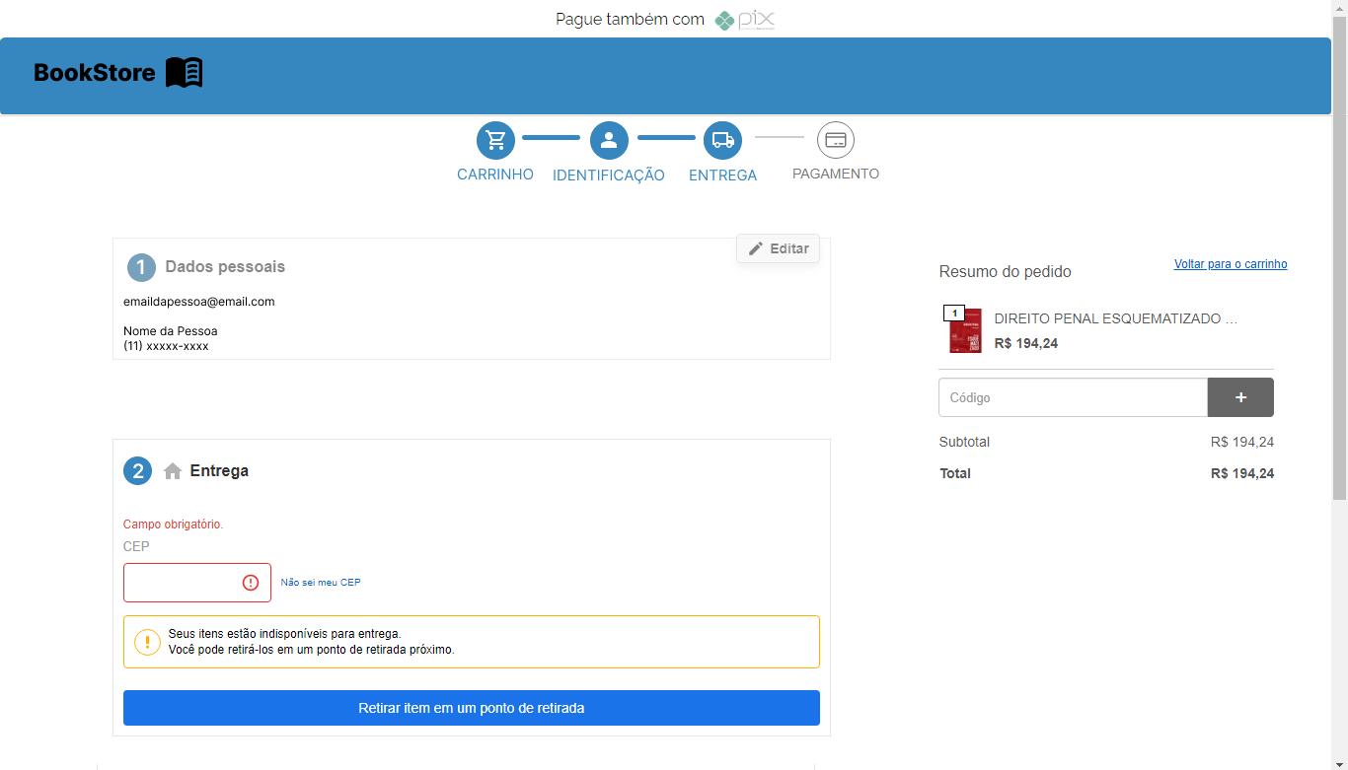

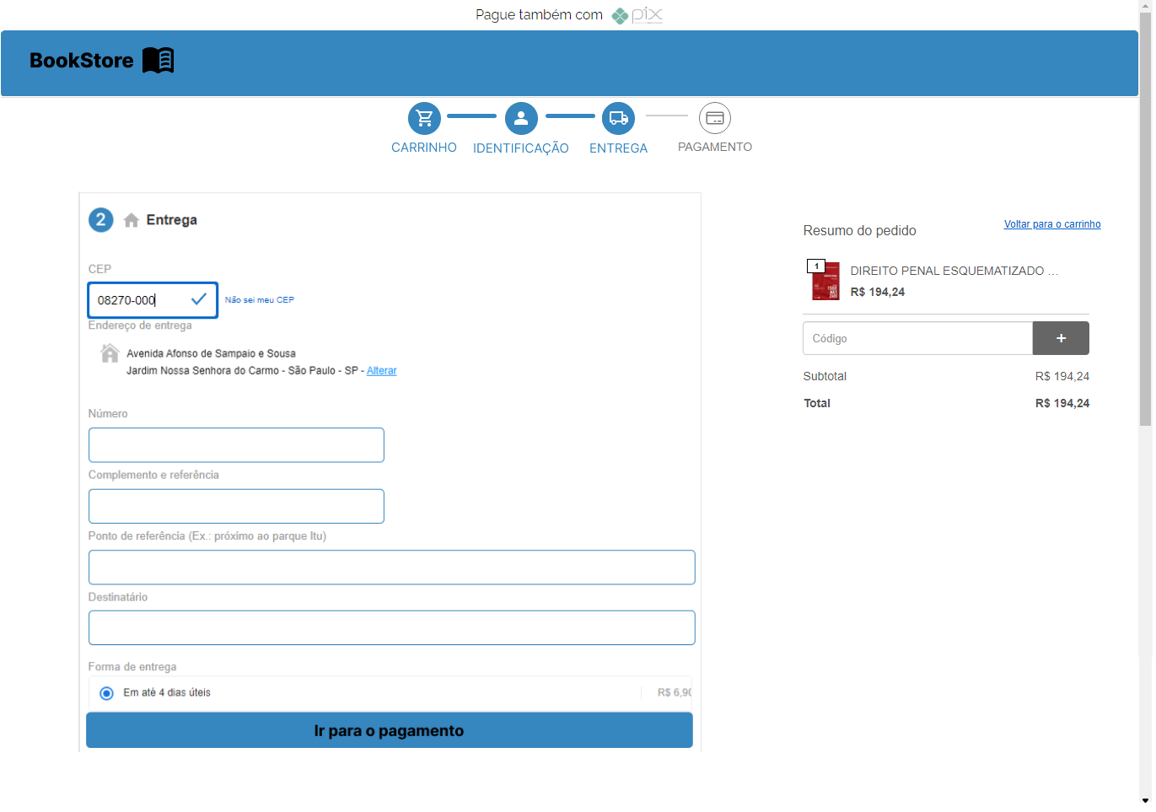

Pagamento

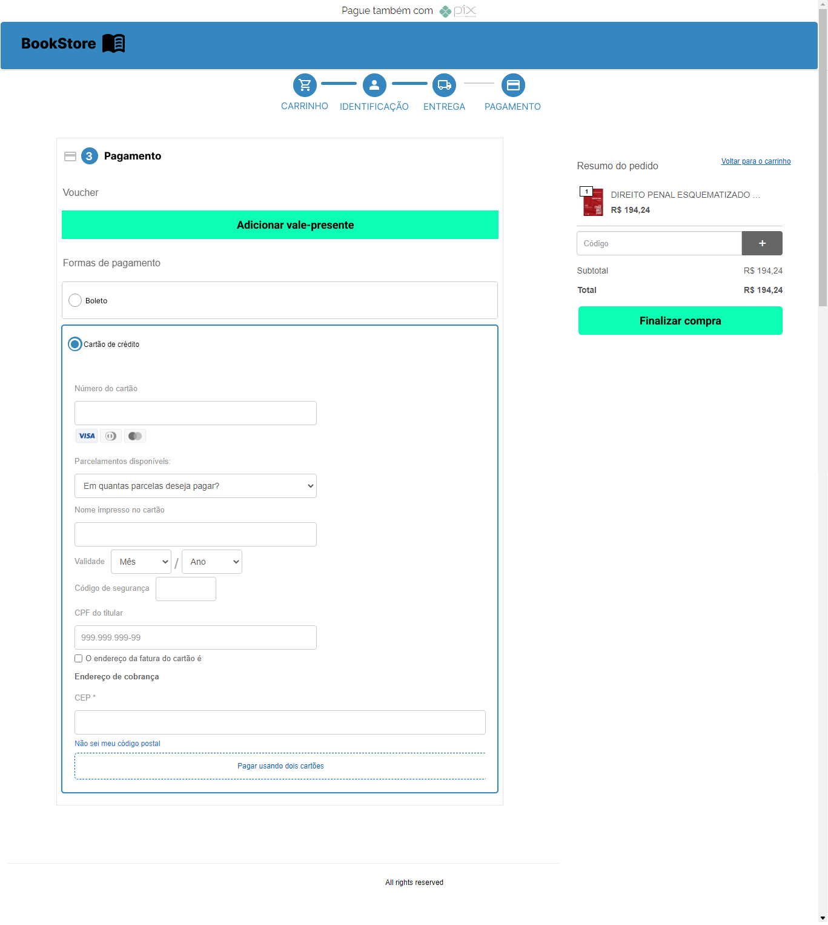

### CRC - CSU02

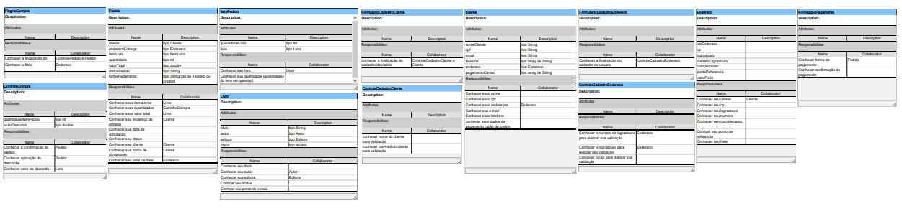

### VCP e BCE - CSU02

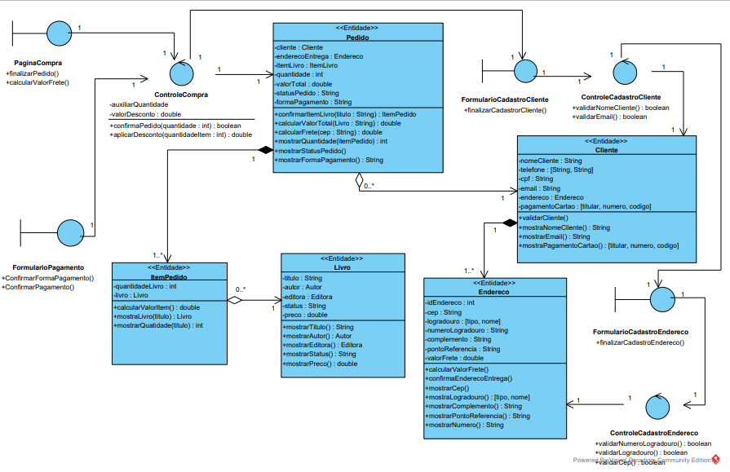

### Caso de uso 03 - **Manter Cliente**

| Caso de Uso:  CSU03 - Manter Cliente |
| --- |
| Descrição:  Manter Cliente: Esse caso de uso representa a manutenção dos dados pessoais do cliente. Esse cadastro deve incluir o nome completo, CPF, data de nascimento, e-mail (um ou mais), telefone (um ou mais), endereço (um ou mais). Uma vez que o cliente ainda não possua cadastro no sistema ou seus dados tenham sofrido alguma alteração desde a última compra, é necessário registrar ou alterar seu cadastro. Para realizar esse caso de uso, é necessário o usuário externo estar autenticado pelo sistema mediante login e senha. Esse caso de uso também é uma extensão do caso de uso Efetuar Pedido. |
| Ator Primário:  Cliente |
| Ator(es) Secundário(s): |
| Precondições:  Cliente estar autenticado mediante login e senha; cliente tem que estar realizando pedido de compra; identificar se existe alguma alteração em seu cadastro. |
| Fluxo Principal:  1) Cliente logado | Começa CSU02 passo 03  2) Sistema mostra dados adicionais a serem cadastrados ou ser alterado ou excluído  3) Cliente adiciona dados solicitados  4) Sistema valida os dados informados  5) Cliente retorna ao CSU02 passo 5 |
| Fluxo Alternativo (número do passo: 4):  a) Cliente tem dados invalido  b) Sistema mostra em tela que seus dados estão incorretos volta para o fluxo principal passo  3. |
| Fluxo de Exceção (número do passo:):   1. Cliente informa dado de cadastro incorreto 2. sistema não autentica os dados do cliente |
| Pós-condições:  Cliente precisou realizar um cadastro com seus dados pessoais ou cliente teve que realizar alterações no seu dado cadastral. |
| Regras de Negócio Relacionadas: |

### Diagrama de atividade - CSU03

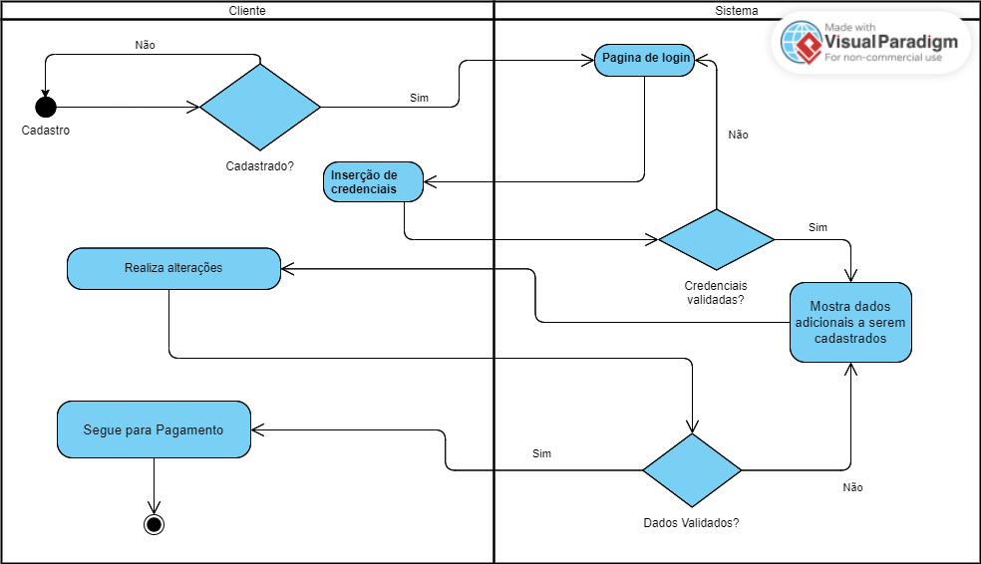

### Protótipo- CSU03

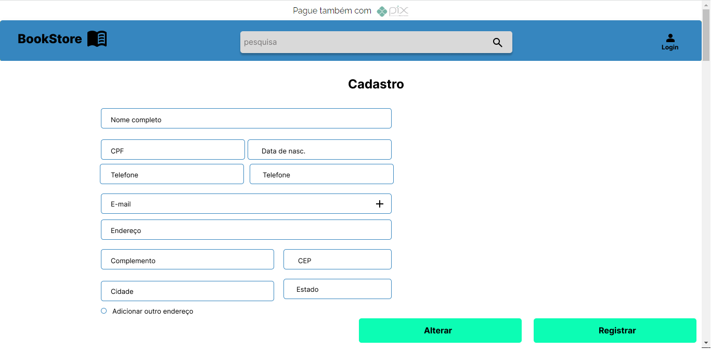

### CRC - CSU03

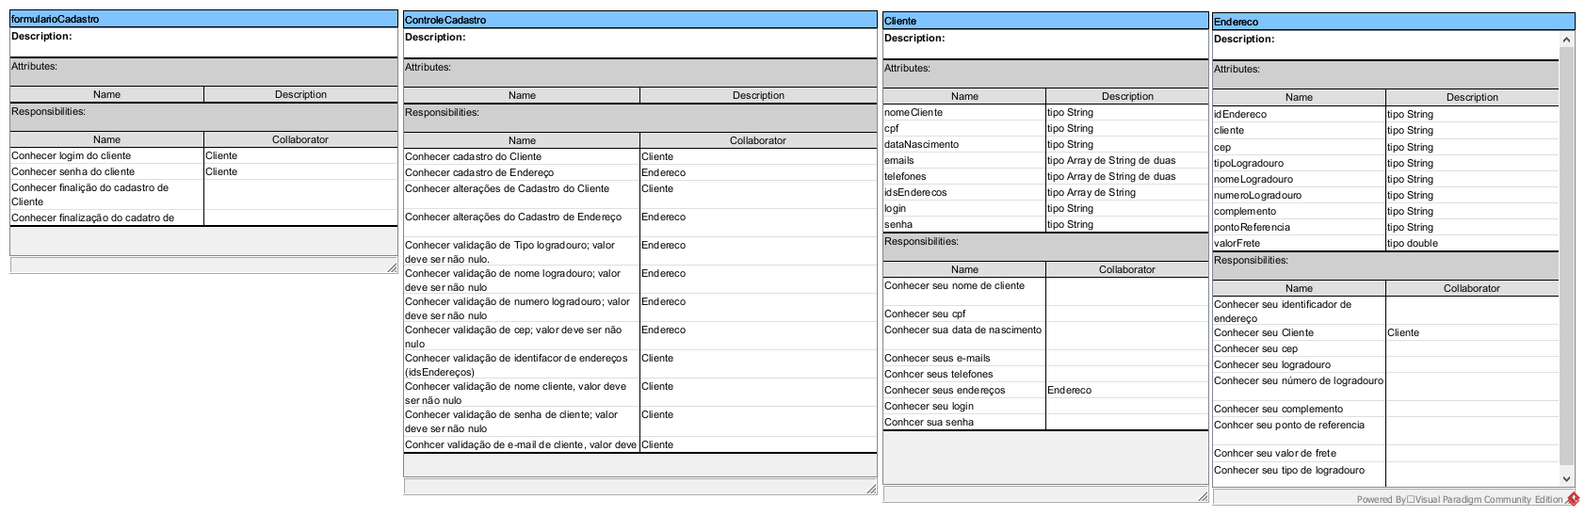

### VCP e BCE - CSU03

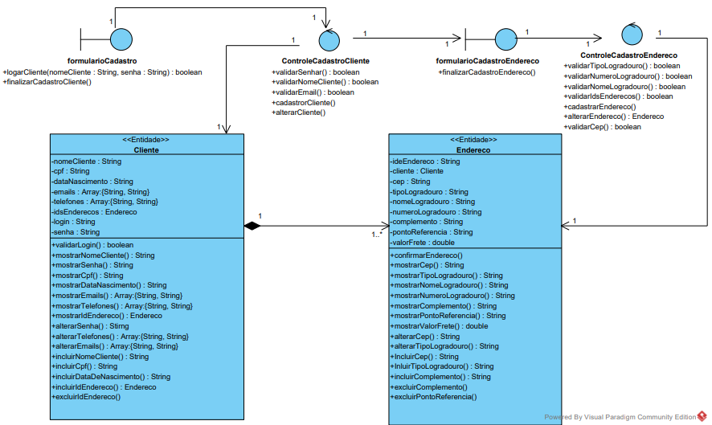

### Caso de uso 04 - **Visualizar Pedido**

| Caso de Uso:  CSU04 - Visualizar Pedido |
| --- |
| Descrição:  Visualizar Pedido: este caso de uso se refere ao processo pelo qual um usuário pode visualizar tanto os pedidos realizados recentemente como o histórico de pedidos. Nesse caso, os usuários poderão consultar seus pedidos anteriores, além do estado dos pedidos atuais para saber se tais pedidos estão em andamento, cancelados ou se já foram concluídos e enviados ao cliente. Para realizar esse caso de uso, é necessário o usuário externo estar autenticado pelo sistema mediante login e senha. |
| Ator Primário:  Cliente |
| Ator(es) Secundário(s): |
| Precondições:  Estar logado no sistema; |
| Fluxo Principal:  1) Cliente seleciona ícone de pedidos  2) Sistema mostra lista de pedidos  3) Cliente escolhe o pedido que quer verificar  4) Sistema abre página deste pedidos  5) Cliente acompanha o pedido |
| Fluxo Alternativo (número do passo:2):  a) Após visualizar a lista de pedidos cliente clica em ícone voltar para a página inicial. |
| Fluxo de Exceção (número do passo: por exemplo, 2):  a)Cliente não identifica seu pedido  b)Sistema ainda não tenha atualizado |
| Pós-condições:  Cliente identificou qual o pedido estava procurando |
| Regras de Negócio Relacionadas:  RN07 |

### Diagrama de atividade - CSU04

### 

### Protótipo- CSU04

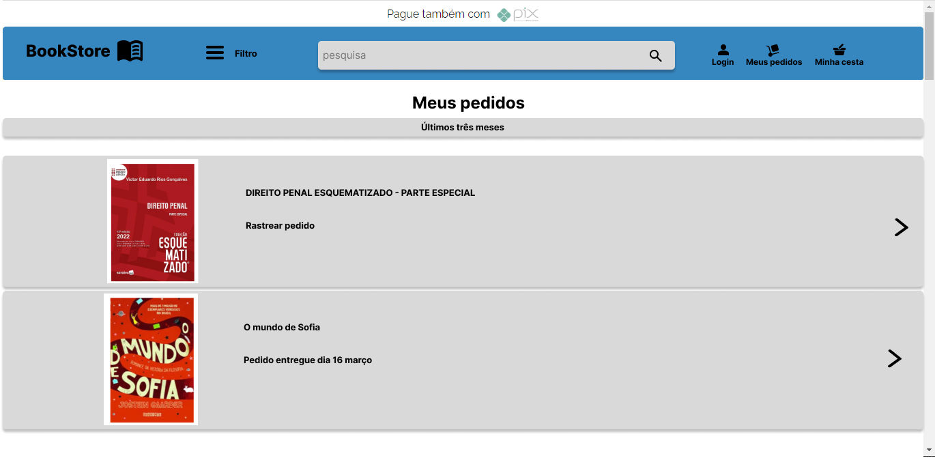

### CRC- CSU04

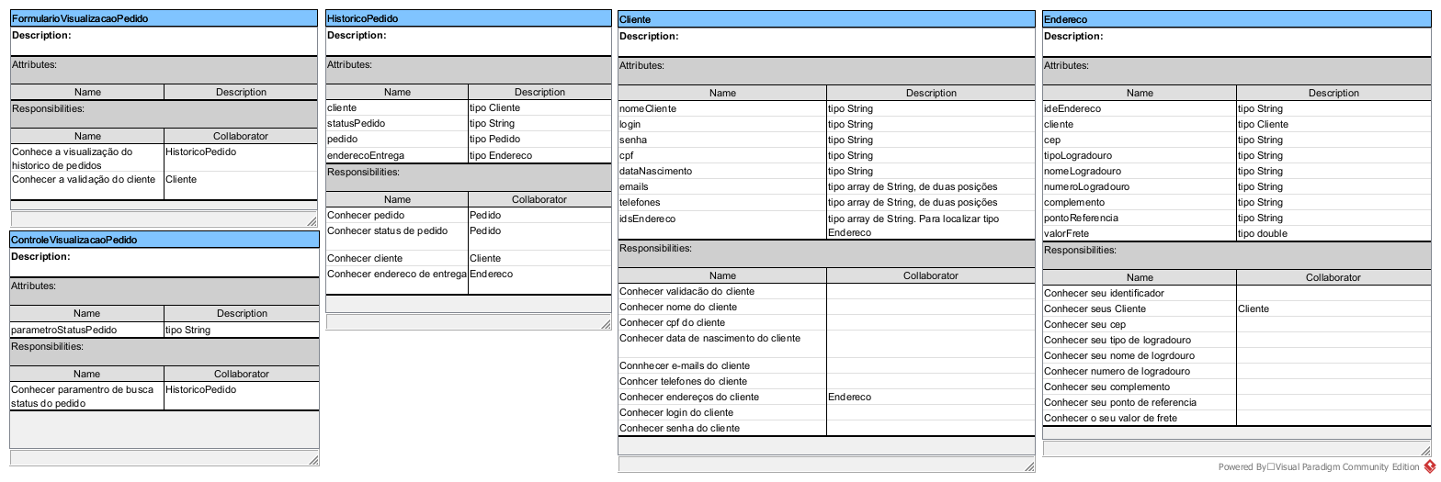

### VCP e BCE- CSU04

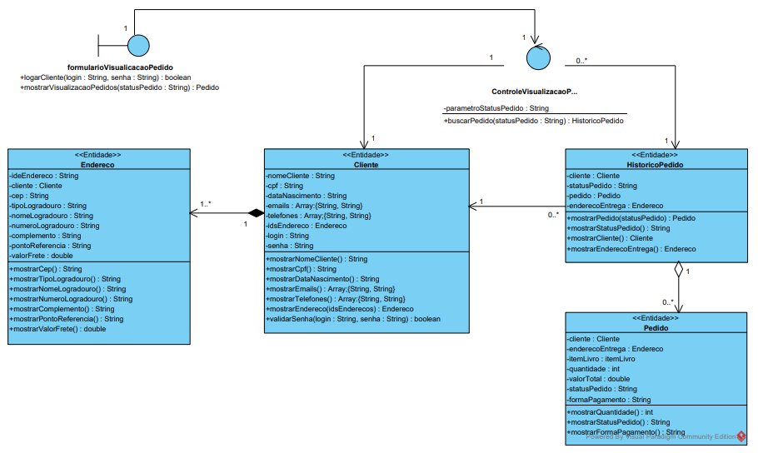

### Caso de uso 05 - **Manter Livro**

| Caso de Uso:  CSU05 |
| --- |
| Descrição:  Manter Livro: Esse caso de uso é referente à manutenção dos dados do livro. Esse cadastro deve incluir o título, ISBN, número de páginas, ano de publicação, categoria (uma ou mais), formato do livro (capa dura ou brochura), status, preço de venda, um pequeno resumo e seu sumário, além de informações sobre o autor (nome do autor, data de nascimento e local de nascimento). Além desses dados, outros são necessários, porém serão visualizados somente por usuários internos (funcionário) como preço de custo, margem de lucro, quantidade em estoque e informações sobre a editora (nome, CNPJ, endereço, telefone e e-mail para contato). Os casos de uso Manter Autor e Manter Editora são casos de uso estendidos desse caso de uso principal. Para realizar esse caso de uso, é necessário o usuário interno estar autenticado e autorizado pelo sistema mediante login e senha. |
| Ator Primário:  Funcionário |
| Ator(es) Secundário(s): |
| Precondições:  Funcionário precisa estar logado no sistema |
| Fluxo Principal:  1) Funcionário clica no botão de acesso aos livros alterar.  2) Sistema mostra página do formulário do livro solicitado  3) Funcionário realiza a alteração necessário do livro e confirma a alteração  4) Sistema volta para a página inicial |
| Fluxo Alternativo (número do passo: 1):  a) Funcionário clica no botão de acesso aos livros inclui  b) Sistema mostra página do formulário do livro solicitado  c) Funcionário realiza a alteração necessário do livro e confirma a inclusão  d) Sistema volta para a página inicial |
| Fluxo Alternativo (número do passo: 1):  a) Funcionário clica no botão de acesso aos livros excluir  b) Sistema mostra página do formulário do livro solicitado  c) Funcionário realiza a alteração necessário do livro e confirma exclusão  d) Sistema volta para a página inicial |
| Fluxo de Exceção :  RN03 |
| Pós-condições:  Funcionário realizou o cadastro, alteração ou exclusão de uma página de um livro. |
| Regras de Negócio Relacionadas:  RN01  RN03 |

### Diagrama de atividades- CSU05

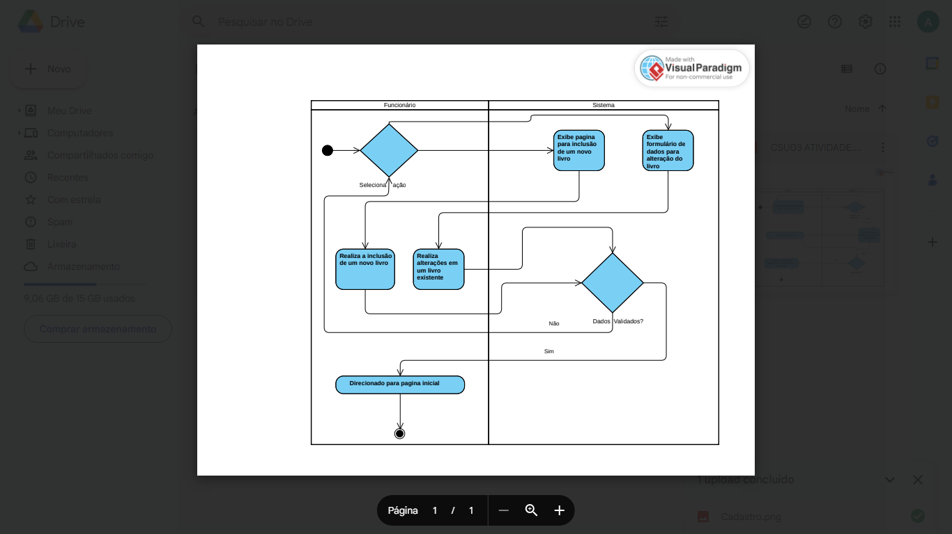

### Protótipo- CSU05

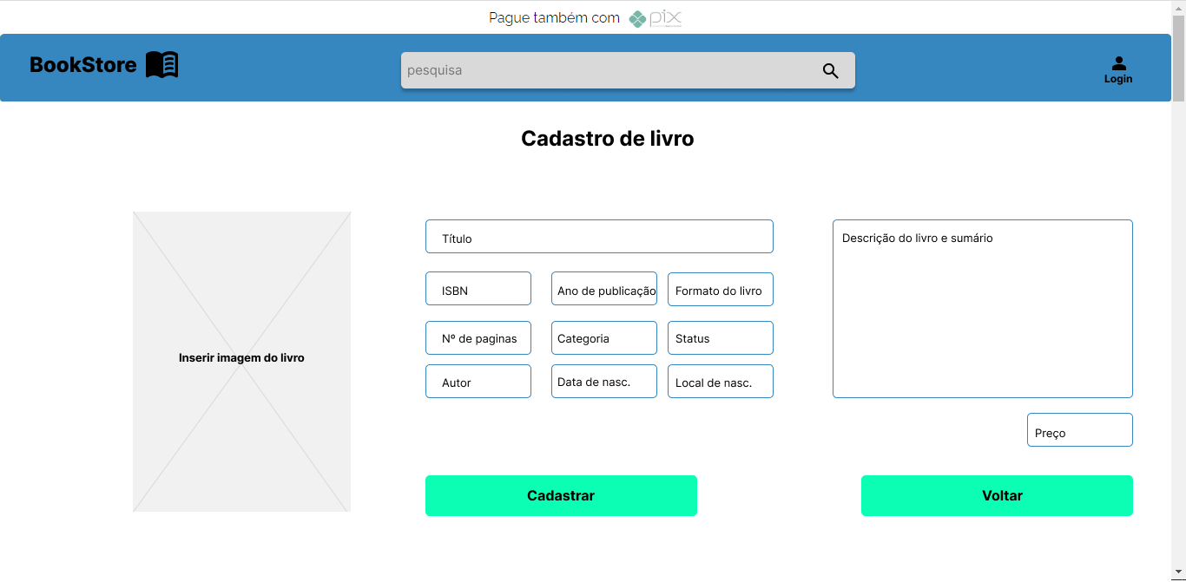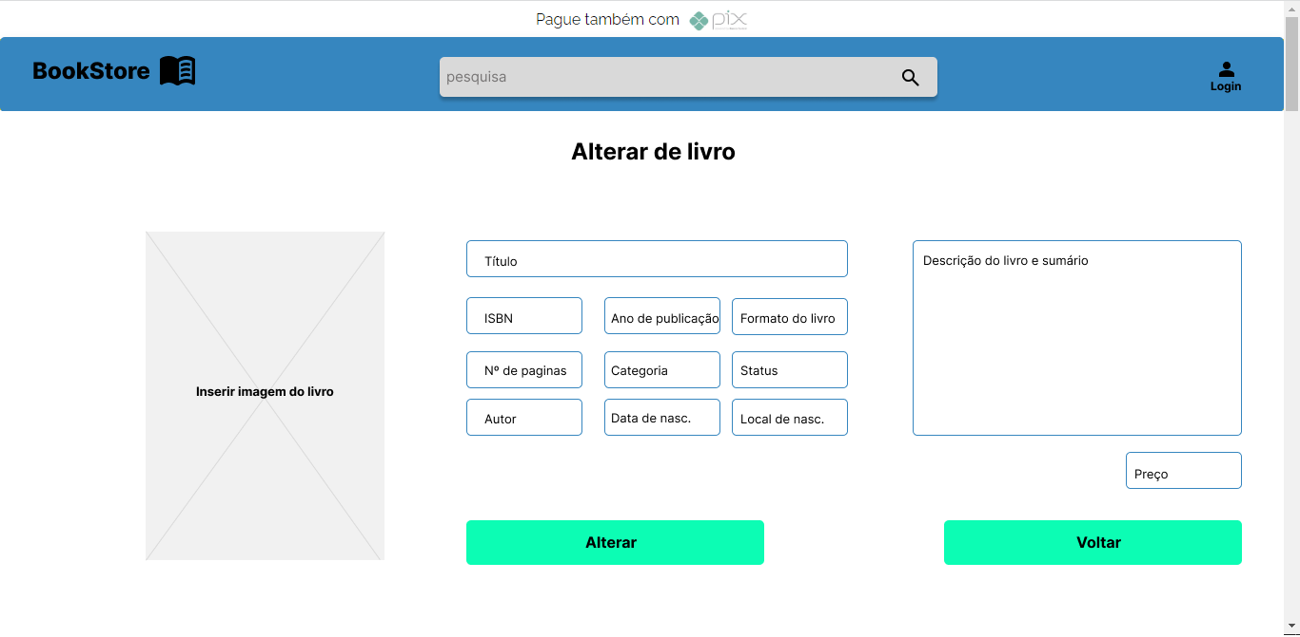

### CRC- CSU05

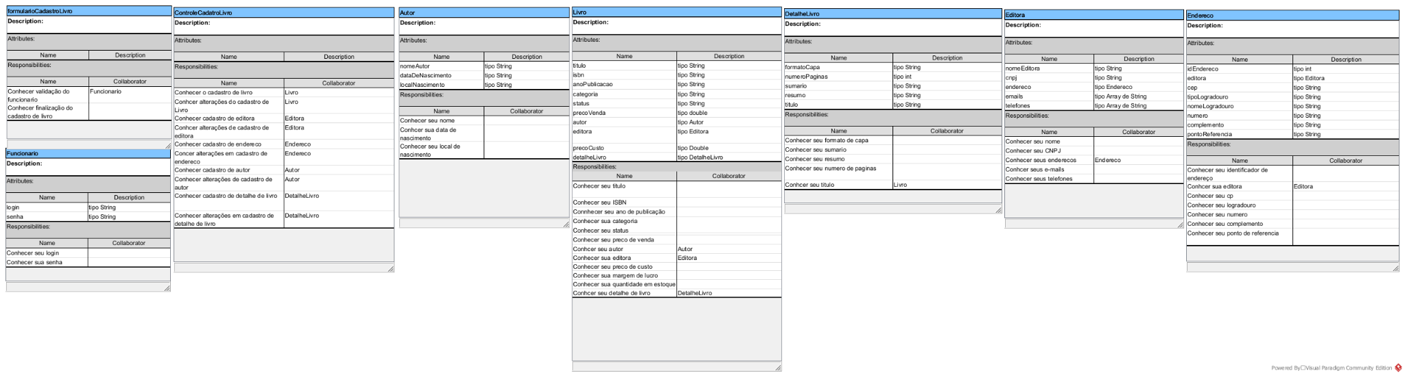

### 

### VCP e BCE- CSU05

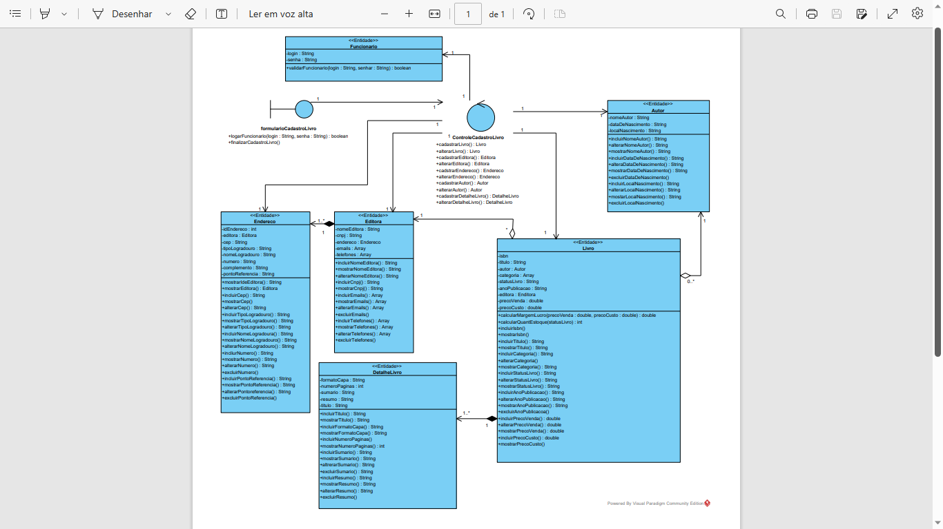

# Diagrama de Caso de Uso Geral

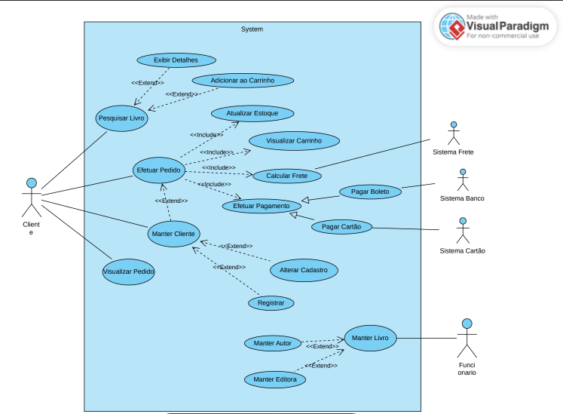

# Diagrama de Classes Geral

# 

# Considerações finais

Com esta atividade proposta, nosso grupo conseguiu compreender a importância de ter uma documentação de sistema bem planejada , que seja facilmente compreendida por todos os stakeholders envolvidos e que contribua para as futuras manutenções do sistema proposto.

Com uma documentação clara, a visualização de toda a proposta de criação ou alteração de um site faz com que a equipe que esteja gerenciando o projeto ganhe tempo, seja mais assertivo com a necessidade do cliente e que tenha mais controle de seu custo.

Esta é a conclusão a que o grupo de alunos da Fatec Itaquera Prof Miguel Reale chegou.